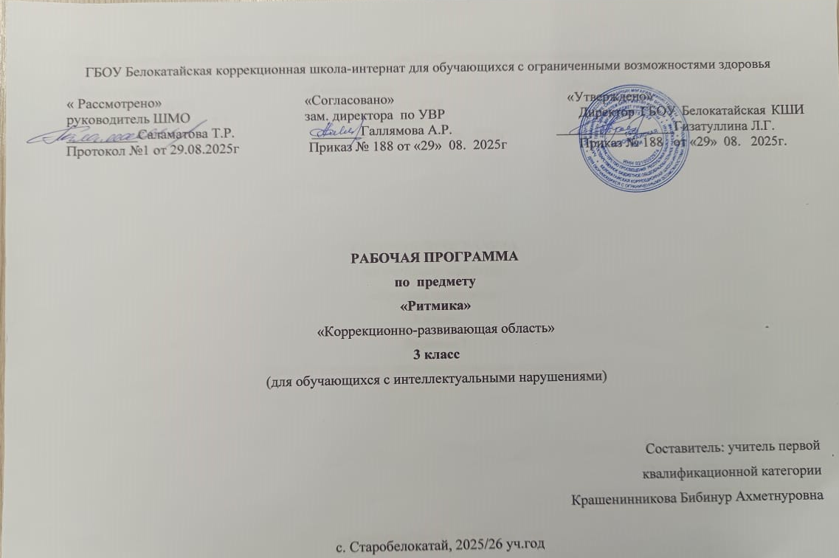

СОДЕРЖАНИЕ
I. ПОЯСНИТЕЛЬНАЯ ЗАПИСКА………………………………………………………………………………………………3
II. СОДЕРЖАНИЕ ОБУЧЕНИЯ…………………………………………………………………………………………………9
Ш. ТЕМАТИЧЕСКОЕ ПЛАНИРОВАНИЕ…………………………………………………………………………………….15

I. Пояснительная записка
Рабочая программа по учебному предмету «Ритмика» составлена на основе:
- Приказ Министерства просвещения Российской Федерации от 24.11.2022 № 1023 «Об утверждении федеральной адаптированной образовательной программы начального общего образования для обучающихся с ограниченными возможностями здоровья» с учетом изменений в соответствии с Приказом Министерства просвещения Российской Федерации от 17 июля 2024 г. №495 «О внесении изменений в некоторые приказы Министерства просвещения Российской Федерации, касающиеся федеральных адаптированных образовательных программ».
- АООП обучающихся с умственной отсталостью (вариант 1) ГБОУ Белокатайской КШИ, от 30.08. 2025 года.
Адаптированная рабочая программа по предмету «Ритмика» составлена на основе авторской учебной программы А. А. Айдарбекова «Ритмика» 1 – 4 класс, (сборник программ специальных (коррекционных) образовательных учреждений VIII вида подготовительный, 1-4 классы под ред. В. В. Воронковой, Москва, «Просвещение», 2014 г. )
Преподавание ритмики в специальном ( коррекционном) образовательном учреждении VIII вида обусловлено необходимостью осуществления коррекции недостатков психического и физического развития умственно отсталых детей средствами музыкально-ритмической деятельности.
Цель: Общее развитие младших школьников, исправление недостатков физического развития, общей и речевой моторики, эмоционально-волевой сферы, воспитание положительных качеств личности (дружелюбия, дисциплинированности, коллективизма), эстетическое воспитание.
Задачи:
• Формирование музыкально-ритмической деятельности младших школьников.
• Развитие представления учащихся о пространстве и умение ориентироваться в нем.
• Развитие ловкости, быстроты реакции, точности движений.
• Развитие подвижности пальцев, умения ощущать напряжение и расслабление.
• Развитие способности переживать содержание музыкального образа.

Основные направления работы по ритмике:
- упражнения на ориентировку в пространстве;
- ритмико-гимнастические упражнения (общеразвивающие упражнения, упражнения на координацию движений, упражнение на расслабление мышц);
- упражнения с детскими музыкальными инструментами;
- игры под музыку;
- танцевальные упражнения

ОБЩАЯ ХАРАКТЕРИСТИКА ПРЕДМЕТА «РИТМИКА»
Содержанием работы на уроках ритмики является музыкально-ритмическая деятельность детей. Они учатся слушать музыку, выполнять под музыку разнообразные движения, петь, танцевать, играть на простейших музыкальных инструментах.
В процессе выполнения специальных упражнений под музыку осуществляется развитие представления обучающихся о пространстве и умения ориентироваться в нем.
Упражнения с предметами: обручами, мячами, шарами, лентами и т. д. — развивают ловкость, быстроту реакции, точность движений.
Упражнения с детскими музыкальными инструментами применяются для развития у детей подвижности пальцев, умения ощущать напряжение и расслабление мышц, соблюдать ритмичность и координацию движений рук. Этот вид деятельности важен в связи с тем, что у обучающихся с интеллектуальными нарушениями часто наблюдается нарушение двигательных функций и мышечной силы пальцев рук. Скованность или вялость, отсутствие дифференцировки и точности движений мешают овладению навыками письма и трудовыми приемами. В то же время этот вид деятельности вызывает живой эмоциональный интерес у детей, расширяет их знания, развивает слуховое восприятие.
Движения под музыку дают возможность воспринимать и оценивать ее характер (веселая, грустная), развивают способность переживать содержание музыкального образа. В свою очередь, эмоциональная насыщенность музыки позволяет разнообразить приемы движений и характер упражнений.
Движения под музыку не только оказывают коррекционное воздействие на физическое развитие, но и создают благоприятную основу для совершенствования таких психических функций, как мышление, память, внимание, восприятие. Организующее начало музыки, ее ритмическая структура, динамическая окрашенность, темповые изменения вызывают постоянную концентрацию внимания, запоминание условий выполнения упражнений, быструю реакцию на смену музыкальных фраз.
Задания на самостоятельный выбор движений, соответствующих характеру мелодии, развивают у ребенка активность и воображение, координацию и выразительность движений. Упражнения на духовой гармонике, исполнение под музыку стихов, подпевок, инсценирование песен, музыкальных сказок способствуют развитию дыхательного аппарата и речевой моторики.
Занятия ритмикой эффективны для воспитания положительных качеств личности. Выполняя упражнения на пространственные построения, разучивая парные танцы и пляски, двигаясь в хороводе, дети приобретают навыки организованных действий, дисциплинированности, учатся вежливо обращаться друг с другом.
Программа по ритмике состоит из пяти разделов: «Упражнения на ориентировку в пространстве»; «Ритмико-гимнастические упражнения»; «Упражнения с детскими музыкальными инструментами»; «Игры под музыку»; «Танцевальные упражнения».
В каждом разделе в систематизированном виде изложены упражнения и определен их объем, а также указаны знания и умения, которыми должны овладеть учащиеся, занимаясь конкретным видом музыкально-ритмической деятельности.
На каждом уроке осуществляется работа по всем пяти разделам программы в изложенной последовательности. Однако в зависимости от задач урока учитель может отводить на каждый раздел различное количество времени, имея в виду, что в начале и конце урока должны быть упражнения на снятие напряжения, расслабление, успокоение.
Содержание первого раздела составляют упражнения, помогающие детям ориентироваться в пространстве.
Основное содержание второго раздела составляют ритмико- гимнастические упражнения, способствующие выработке необходимых музыкально-двигательных навыков.
В раздел ритмико-гимнастических упражнений входят задания на выработку координационных движений.
Основная цель данных упражнений — научить обучающихся с ОВЗ согласовывать движения рук с движениями ног, туловища, головы.
Упражнения с детскими музыкальными инструментами рекомендуется начинать с подготовительных упражнений: сгибание и разгибание пальцев в кулаках, сцепление с напряжением и без напряжения, сопоставление пальцев.
В программу включена игра на детском пианино, аккордеоне, духовой гармонике. Принцип игры на этих инструментах примерно одинаков и требует большой свободы, точности и беглости пальцев по сравнению с ксилофоном, металлофоном и цитрой.
Задания на координацию движений рук лучше проводить после выполнения ритмико-гимнастических упражнений, сидя на стульчиках, чтобы дать возможность учащимся отдохнуть от активной физической нагрузки.
Во время проведения игр под музыку перед учителем стоит задача научить обучающихся создавать музыкально-двигательный образ. Причем учитель должен сказать название, которое определяло бы характер движения, например: «зайчик» (подпрыгивание), «лошадка» (прямой галоп), «кошечка» (мягкий шаг), «мячик» (подпрыгивание и бег) и т. п. Объясняя задание, учитель не должен подсказывать детям вид движения (надо говорить: будете двигаться, а не бегать, прыгать, шагать).
После того как ученики научатся самостоятельно изображать повадки различных животных и птиц, деятельность людей, можно вводить инсценирование хорошо известных детям сказок. Лучше всего начинать со сказок «Колобок», «Теремок».
Обучению детей с ОВЗ танцам и пляскам предшествует работа по привитию навыков четкого и выразительного исполнения отдельных движений и элементов танца. К каждому упражнению подбирается такая мелодия, в которой отражены особенности движения. Например, освоение хорового шага связано со спокойной русской мелодией, а топающего — с озорной плясовой. Почувствовать образ помогают упражнения с предметами. Ходьба с флажками в руке заставляет ходить бодрее, шире. Яркий платочек помогает танцевать весело и свободно, плавно и легко.
Задания этого раздела должны носить не только развивающий, но и познавательный характер. Разучивая танцы и пляски, обучающиеся знакомятся с их названиями (полька, гопак, хоровод, кадриль, вальс), а также с основными движениями этих танцев (притопы, галоп, шаг польки, переменчивый шаг, присядка и др.).
Исполнение танцев приобщает детей к народной культуре, умению находить в движениях характерные особенности танцев разных национальностей.
Формы занятий: информационно-познавательные, практические, постановочные, репетиционные, контрольные и диагностические.
Методы обучения:
- прослушивание музыки, выделение сильной и слабой долей такта хлопком, притопом;
- веселые упражнения под музыку;
- повторение движений и композиций;
- профилактика нарушений осанки с помощью ритмических упражнений;
- музыкально-ритмические игры;
- просмотр видеоматериалов и альбомов с фотографиями;
- беседы.
Логические связи данного предмета с остальными предметами (разделами) учебного плана
Уроки ритмики в начальных классах должны быть тесно связаны с уроками музыки, речевой практикой, чтения,
физической культуры и лечебной физической культуры (ЛФК)

ЛИЧНОСТНЫЕ И ПРЕДМЕТНЫЕ РЕЗУЛЬТАТЫ ОСВОЕНИЯ УЧЕБНОГО ПРЕДМЕТА
При оценке личностных результатов диагностируется сформированность внутренней позиции ребёнка, которая проявляется в эмоционально - ценностных отношениях к себе и окружающему миру. Оценка (но не отметка) проявляется в словесной характеристике. При этом следует помнить, что такая оценка должна проходить в форме не представляющей угрозы личности и психологической безопасности ребёнка.
Основой оценки служит анализ поведения ребенка и динамики его развития в повседневной жизни. Критериальным аппаратом служит классификатор жизненных компетенций и разработанный на его основе индивидуальный перечень возможных результатов личностного развития.

Предметные результаты освоения учебного предмета «Ритмика»
Предметные результаты освоения АООП имеют два уровня: минимальный и достаточный. Достаточный уровень освоения предметных результатов не является обязательным для всех учащихся. Минимальный является обязательным для всех обучающихся с умственной отсталостью.

Минимальный | Достаточный
- формирование начальных понятий классического, народного и бытового танцев, о танцевальном искусстве в целом;  - овладение начальными представлениями о правилах перемещения в пространстве;  - умение слушать и слышать музыку, ритмично хлопать в ладоши, соотносить темп движений с темпом музыкального произведения;  - умение находить свое место в строю, равняться в линии, колонне;  - умение выполнять движения в зеркальном отражении, по словесной инструкции учителя, подражать персонажам, создавать музыкально – двигательные образы;  - развитие образного мышления, дыхательного аппарата и речевой моторики | - различать элементы народного и классического танцев, раскрыть многообразие национальной культуры;  - умение ориентироваться в пространстве, быстро реагировать на приказ музыки и организованно перестраиваться;  - передавать хлопками ритмический рисунок мелодии, повторять любой ритм, заданный учителем, задавать самим ритм одноклассникам и проверять правильность его исполнения (хлопками или притопами);  - танцевать свободно, раскованно, получая радость от свободного естественного движения;  - свободно исполнять композиции в будущем при скоплении народа;  - определять выразительность и эмоциональность характера музыки.
Характеристика базовых учебных действий обучающихся

Личностные базовые учебные действия | -любовь к родине, к русской народной музыке;  -учебно – познавательный интерес к новому учебному материалу;  - основа для формирования ЗОЖ, организация культурного досуга.  - готовность и способность обучающихся к саморазвитию и самообразованию на основе мотивации к обучению и познанию;  - развитие двигательной активности;  - осознавать роль танца в жизни ;  -развитие танцевальных навыков
Регулятивные базовые учебные действия | -выполнять задания, оценивать результаты своей деятельности;  -корректировать собственное исполнение;  -формирование волевых усилий;  -принимать участие в музыкальных инсценировках.  - использование речи для регуляции своего действия;  - адекватное восприятие предложений учителей, товарищей, по исправлению допущенных ошибок;  - умение выделять и формулировать то, что уже усвоено и что еще нужно усвоить;
Познавательные базовые учебные действия | - воспринимать музыку выражать свое отношение к музыкальным произведениям;  - выявлять настроения и чувства, выражаемые в музыке;  - эмоциональное сопереживание музыке.  - определять и формулировать цель деятельности с помощью учителя;  - умение ставить и формулировать проблемы;
Коммуникативные базовые учебные действия | - высказывать свое мнение о музыке (монолог, диалог);  - эмоционально выражать свое отношение к музыкальным произведениям;  - проявлять творческую активность в процессе хорового пения, коллективной творческой деятельности;  - работать в группе, учитывать мнения партнеров, отличные от собственных;  - обращаться за помощью; предлагать помощь и сотрудничество;  - адекватно оценивать собственное поведение и поведение окружающих.

II. СОДЕРЖАНИЕ УЧЕБНОГО ПРЕДМЕТА

УПРАЖНЕНИЯ НА ОРИЕНТИРОВКУ В ПРОСТРАНСТВЕ
Совершенствование навыков ходьбы и бега. Ходьба вдоль стен с четкими поворотами в углах зала. Построения в шеренгу, колонну, цепочку, круг, пары. Построение в колонну по два. Перестроение из колонны парами в колонну по одному. Построение круга из шеренги и из движения врассыпную. Выполнение во время ходьбы и бега несложных заданий с предметами: обегать их, собирать, передавать друг другу, перекладывать с места на место.
РИТМИКО-ГИМНАСТИЧЕСКИЕ УПРАЖНЕНИЯ
· Общеразвивающие упражнения. Разведение рук в стороны, раскачивание их перед собой, круговые движения, упражнения с лентами. Наклоны и повороты головы вперед, назад, в стороны, круговые движения. Наклоны туловища, сгибая и не сгибая колени. Наклоны и повороты туловища в сочетании с движениями рук вверх, в стороны, на затылок, на пояс. Повороты туловища с передачей предмета (флажки, мячи). Опускание и поднимание предметов перед собой, сбоку без сгибания колен. Выставление правой и левой ноги поочередно вперед, назад, в стороны, в исходное положение. Резкое поднимание согнутых в колене ног, как при маршировке. Сгибание и разгибание ступни в положении стоя и сидя. Упражнения на выработку осанки.
· Упражнения на координацию движений. Движения правой руки вверх — вниз с одновременным движением левой руки от себя — к себе перед грудью (смена рук). Разнообразные перекрестные движения правой ноги и левой руки, левой ноги и правой руки (отведение правой ноги в сторону и возвращение в исходное положение с одновременным сгибанием и разгибанием левой руки к плечу: высокое поднимание левой ноги, согнутой в колене, с одновременным подниманием и опусканием правой руки и т. д.). Упражнения выполняются ритмично, под музыку. Ускорение и замедление движений в соответствии с изменением темпа музыкального сопровождения. Выполнение движений в заданном темпе и после остановки музыки.
· Упражнения на расслабление мышц. Свободное падение рук с исходного положения в стороны или перед собой. Раскачивание рук поочередно и вместе вперед, назад, вправо, влево в положении стоя и наклонившись вперед. Встряхивание кистью (отбрасывание воды с пальцев, имитация движения листьев во время ветра). Выбрасывание то левой, то правой ноги вперед (как при игре в футбол).

УПРАЖНЕНИЯ С ДЕТСКИМИ МУЗЫКАЛЬНЫМИ ИНСТРУМЕНТАМИ
· Круговые движения кистью (напряженное и свободное). Одновременное сгибание в кулак пальцев одной руки и разгибание другой в медленном темпе с постепенным ускорением. Противопоставление первого пальца остальным, противопоставление пальцев одной руки пальцам другой одновременно и поочередно.
· Упражнения на детских музыкальных инструментах. Исполнение восходящей и нисходящей гаммы в пределах пяти нот двумя руками одновременно в среднем темпе на детском пианино, разучивание гаммы в пределах одной октавы на аккордеоне и духовой гармонике.
· Исполнение несложных ритмических рисунков на бубне и барабане двумя палочками одновременно и поочередно в разных вариациях.
ИГРЫ ПОД МУЗЫКУ
Выполнение движений в соответствии с разнообразным характером музыки, динамикой (громко, умеренно, тихо), регистрами (высокий, средний, низкий). Упражнения на самостоятельное различение темповых, динамических и мелодических изменений в музыке и выражение их в движении. Передача в движении разницы в двухчастной музыке. Выразительное исполнение в свободных плясках знакомых движений. Выразительная и эмоциональная передача в движениях игровых образов и содержания песен. Самостоятельное создание музыкально- двигательного образа. Музыкальные игры с пением и речевым сопровождением. Инсценирование доступных песен. Прохлопывание ритмического рисунка прозвучавшей мелодии.
ТАНЦЕВАЛЬНЫЕ УПРАЖНЕНИЯ
· Повторение элементов танца по программе для 2 класса. Тихая, настороженная ходьба, высокий шаг, мягкий, пружинящий шаг. Неторопливый танцевальный бег, стремительный бег. Поскоки с ноги на ногу, легкие поскоки. Переменные притопы. Прыжки с выбрасыванием ноги вперед. Элементы русской пляски: шаг с притопом на месте и с продвижением, шаг с поскоками, переменный шаг; руки свободно висят вдоль корпуса, скрещены на груди; подбоченившись одной рукой, другая с платочком поднята в сторону, вверх, слегка согнута в локте (для девочек).
. Движения парами: бег, ходьба с приседанием, кружение с продвижением. Основные движения местных народных танцев.
№ п/п | Содержательные линии | Количество часов | Коррекционно- развивающие задачи | Педсредства, технологии, реализация коррекционных задач | Проблемы возникающие при изучении темы
1 | Упражнения на ориентировку в пространстве. | 5ч | Ориентирование в пространстве. Развитие чувства простой формы. | Практическая направленность | Общее недоразвитие
2 | Ритмико - гимнастические упражнения | 15ч | Выработка координационных движений музыкально-двигательных навыков. | Наглядно-действенная основа обучения. | Отсутствие чувства ритма. Плохая координация.
3 | Упражнения с детскими музыкальными инструментами. | 4ч | Развитие подвижности у пальцев. Умение ощущать напряжение и расслабление мышц. | Доступность, наглядность, индивидуальный подход. Задачи на координацию движения рук. | Отсутствие способности реагировать на музыку
4 | Игры под музыку | 4ч | Создание музыкально- двигательного образа развития уверенности в себе. | Индивидуальный подход. Импровизация и инсценирование. | Фонетико- фонематическое недоразвитие.
5 | Танцевальные упражнения | 4ч | Привитие навыков четкого и выразительного исполнения отдельных движений и элементов танца. | Практическая направленность, дифференцированный подход | Отсутствие умений исполнения танцевальных упражнений

